**Visão de Requisitos**

**1. Introdução**

A Visão de Requisitos foi baseada no Diagrama de Casos de Uso (DCU). A presente visão, gerada pelo Ponto de Vista do Usuário (usuário, cliente, egresso, gestor do sistema), tem como objetivo estabelecer um relacionamento entre os requisitos especificados no Documento de Requisitos do SempreUFG e sua ilustração materializada no DCU.

**2. Modelo**

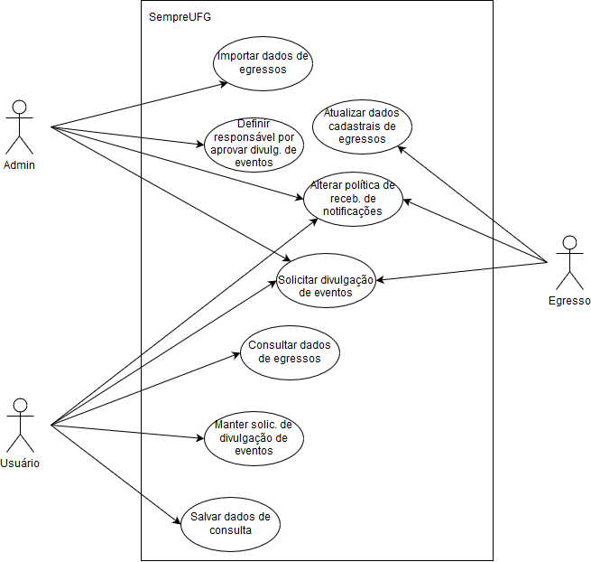

**3. Elementos**

**3.1. Admin**

O ator Admin é a representação do Gestor do Sistema do SempreUFG. Ele poderá, por exemplo, importar dados de egressos a cada semestre, definir o/a responsável pela aprovação/reprovação de divulgação de eventos, etc.

**3.2. Usuário**

O ator Usuário é a representação dos interessados institucionais (UFG) no SempreUFG, como por exemplo, CAVI, PROGRAD e PRPG. Este ator poderá, por exemplo, consultar dados de egressos e salvar dados destas consultas.

**3.3. Egresso**

O ator Egresso é a representação dos alunos que entraram ou que já estavam no quadro de discentes da universidade. Ele poderá, por exemplo, atualizar seus próprios dados cadastrais do SempreUFG, alterar a política de recebimento de mensagens e notificações e solicitar a divulgação de eventos.

**3.4. Casos de uso**

Os casos de uso estão dispostos no interior do ambiente do SempreUFG e, no geral, são representações de funcionalidades em que os atores (que podem ser pessoas ou sistemas/subsistemas) poderão interagir diretamente e/ou indiretamente. São representados, no diagrama, por elipses.

**4. Embasamento**

A Visão de Requisitos foi escolhida para fornecer apoio ao processo de engenharia de requisitos e desenvolvimento, nas fases iniciais. É uma forma de prover ao cliente (*stakeholders* do projeto) uma ilustração de como as funcionalidades do programa poderão ser utilizadas. Além disso, auxilia no processo de validação dos requisitos.